|  |  |
| --- | --- |
|  |  |

**Игра**

**ЭКОНОМИЧЕСКИЙ СИМУЛЯТОР**

**В РЕАЛИЯХ 18 ВЕКА**

**Мануал**

**Актуален на 22.12.2020**

|  |  |
| --- | --- |
|  | Разработчики:  [@SneakBug8](https://sneakbug8.com) |

2020

**СОДЕРЖАНИЕ**

1 Общие положения 4

1.1 Общий геймплей 4

1.2 Игровой мир 5

1.3 Налоги 5

1.4 Средства коммуникации 6

2 Добыча 7

2.1 Добывающие предприятия 7

3 Производство 8

4 Торговля 10

4.1 Биржевая торговля 10

4.2 Прямая торговля 10

4.3 Перевозка товаров 11

5 Статистика и таблицы лидеров 13

5.1 Статистика 13

5.2 Таблицы лидеров 13

Термины и определения

1. Игра – Web ресурс, позволяющий игроку взаимодействовать с игровыми механиками.

# **Общие пол**ожения

## 1.1 Общий геймплей

В процессе игры пользователь занимается добычей, производством или торговлей товаров в целях извлечения прибыли. То есть – предпринимательской деятельностью.

Товар – виртуальная единица предмета определенного типа в определенном количестве. Используется в торговле. Список товаров, их описания не представлены в настоящем руководстве и могут быть найдены на странице «Товары» игры (рисунок 1.1).

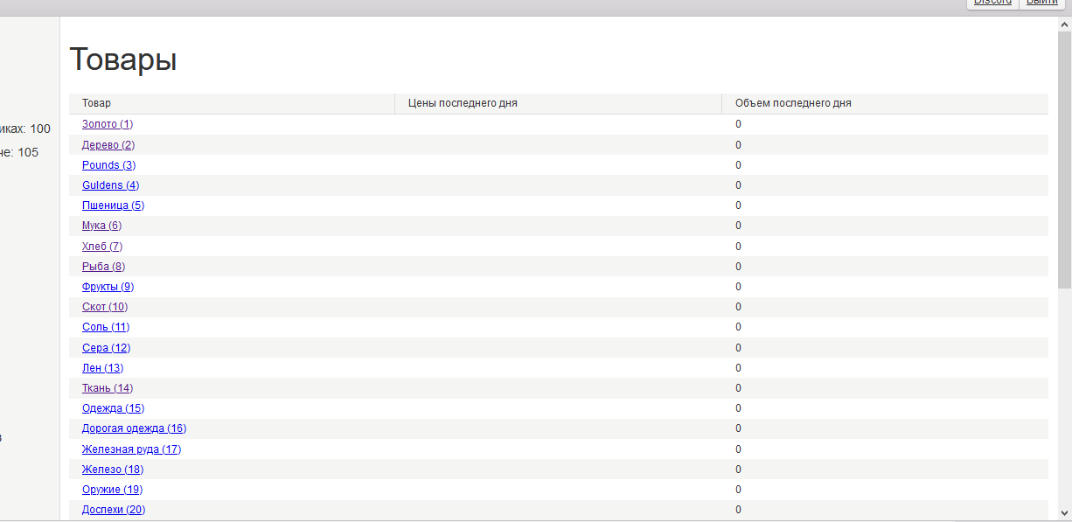

Рисунок 1.1 – Страница «Товары» игры

Игровой процесс поделён на сессии длиной от 2 недель до 3 месяцев. Конечная цель каждой сессии – накопить максимальное количество золото на счетах игрока. Победитель сессии определяется в конце сессии по количеству золота на счетах игрока. После каждой сессии мир претерпевает полный вайп.

Также в ходе сессии возможны уникальные и не уникальные события, влияющие на баланс отраслей, регионов и торговых стратегий. Таким образом, стратегия, основанная на одном ресурсе или товаре может принести победу в одной сессии, но проиграть в другой.

## 1.2 Игровой мир

Для удобства и абстракции игровой мир поделен на рынки. Рынок – элемент игрового мира, внутри которого локализованы добывающие предприятия, мануфактуры, торговля между игроками, народный спрос и потребление, государственный спрос и потребление.

На момент написания руководства в игре представлены 5 рынков: Англия, Нидерланды, Франция, Священная Римская Империя и Италия.

Помимо игрока на каждом рынке представлены 2 сущности, участвующие в торговле: государство и население (или народ). Каждая из них может представлять спрос и предложение на товары на рынке.

Игрок может перевозить товары между рынками при оплате логистических издержек. Игрок может перемещаться между рынками бесплатно и неограниченно.

## 1.3 Налоги

Государство получает доходы с:

1. Фиксированных (ежедневных) налогов – фиксированный по размеру налог, автоматически ежедневно выплачиваемый каждым игроком в пользу государства, на территории которого он находился на момент конца игрового дня.
2. Налогов с фабрики – фиксированный по размеру налог, автоматически ежедневно выплачиваемый игроком за каждую свою фабрику в пользу государства, на территории которого она находится. Налог не взымается, если игрок имеет 0 или 1 фабрику.
3. Налогов с добывающего предприятия - фиксированный по размеру налог, автоматически ежедневно выплачиваемый игроком за каждое своё добывающее предприятие в пользу государства, на территории которого она находится.
4. Торговых сборов (доля с каждой операции на бирже).
5. Золотых шахт. Из 5 на данный момент представленных государств лишь 2 имеют золотые шахты, приносящие ежедневный доход в золоте – СРИ и Франция.

Население получает доходы с:

1. Зарплат на мануфактурах и добывающих предприятиях.
2. Зарплат госслужащих.

## 1.4 Средства коммуникации

В качестве средств коммуникации между игроками, администрацией и разработчиками игры предлагается использовать официальный Discord сервер игры: [ссылка-инвайт](https://discord.gg/DB4eQ3nvhW).

# Добыча

## 2.1 Добывающие предприятия

**Добывающее предприятие** – построенная в регионе компания, занимающаяся добычей определенного вида ресурсов из земли (т.е. не преобразует другие ресурсы). Однако добыча может требовать использования определенных инструментов, имеющих шанс сломаться каждый день использования.

Касательно рабочих добывающее предприятие имеет 2 параметра: текущее число рабочих и желаемое число рабочих. Игрок определяет только желаемое число рабочих. Найм – не мгновенный процесс. Однако увольнение происходит мгновенно.

Каждому текущему рабочему игрок ежедневно платит установленную им зарплату. Зарплата не может быть меньше 1.

**Тип добывающего предприятия** – выбираемый при постройке вариант добывающего предприятия. Определяет вид добывающегося ресурса, эффективность добычи (число добывающихся в день у.е. ресурса за рабочего). Типы добывающих предприятий не описаны в настоящем документе и представлены на справочной странице «Типы добычи» игры (рисунок 2.1).

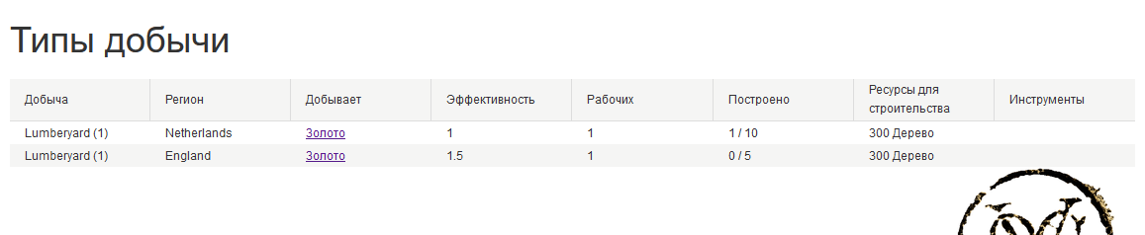

Рисунок 2.1 – Справочная страница «Типы добычи» игры

**Рынок добывающего предприятия** – условный параметр, отражающий мультипликативное влияние рынка на эффективность добывающего предприятия. Число добывающих предприятий каждого типа ограничено в рамках рынка.

# Производство

**Мануфактура** – построенная в регионе компания, занимающаяся переработкой ресурсов из одного вида в другой, согласно рецептам.

Касательно рабочих мануфактура имеет 2 параметра: текущее число рабочих и желаемое число рабочих. Игрок определяет только желаемое число рабочих. Найм – не мгновенный процесс. Однако увольнение происходит мгновенно. Предельное число рабочих на мануфактуре зависит от её уровня. Улучшение фабрики требует таких же ресурсов, как и её постройка, но в большем количестве. Это количество растёт в зависимости от текущего уровня фабрики.

Каждому текущему рабочему игрок ежедневно платит установленную им зарплату. Зарплата не может быть меньше 1.

Производство мануфактуры определяется количеством рабочих, выбранным рецептом (рабочих на повтор, число продуктов выхода), её текущей эффективностью.

Текущая эффективность мануфактуры принимает значения от 50% до 100%. При смене производимого рецепта мануфактуры эффективность падает до минимального значения. После каждого цикла производства без смены рецепта эффективность растёт на 10%, пока не достигнет максимального значения.

**Рецепт** – условная сущность игры, отражающая возможный вариант переработки одного выда товаров в другой. При этом задействуются рабочие мануфактуры, сырье и инструменты. Рецепты также отличаются необходимым количеством рабочих для одного повтора рецепта. Список рецептов не является предметом настоящего руководства и представлен на странице «Рецепты» игры (рисунок 3.1).

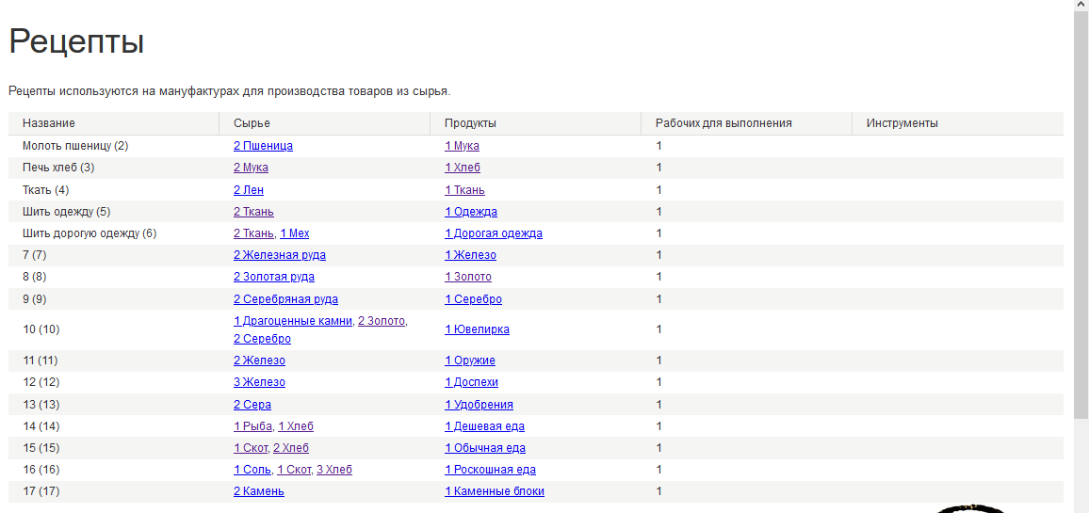

Рисунок 3.1 – Справочная страница «Рецепты» игры

# Торговля

Игрок не может торговать сам с собой используя любые из представленных способов биржевой или прямой торговли.

## 4.1 Биржевая торговля

**Биржевая торговля** – процесс обмена товаров на денежные средства с использованием биржи как посредника. Биржевая торговля осуществляется в рамках одного рынка. Для этого возможны следующие варианты взаимодействия игроков:

1. Игрок выставляет заявку на покупку, другой игрок погашает её частично или полностью.
2. Игрок выставляет заявку на продажу, другой игрок погашает её частично или полностью.
3. Игрок выставляет заявку на продажу, другой игрок выставляет заявку на покупку. При условии пересечения цен, заявки сводятся между собой по итогам торгового дня.

С каждой торговой сделки взымается **торговый сбор** - небольшая комиссия (4% на момент написания руководства). Комиссия входит в цену, выплачиваемую покупателем, но не доходит до продавца.

На экране биржи игрок может увидеть объем торговли последнего дня каждым товаров и цены (мин-макс) последнего дня.

На экране товара в бирже игрок может увидеть объем спроса, предложения, количество товара на его складе, торговый стакан от всех участников рынка. Там же он может добавить предложение продажи и предложение покупки.

## 4.2 Прямая торговля

Помимо биржевой торговли игроку доступна **прямая торговля** – процесс обмена собственных товаров и/или денежных средств на товары и/или денежные средства другого игрока, находящиеся в рамках одного рынка. Для этого используется механизм сделок.

**Сделка** – единица прямого обмена денег и/или товаров на деньги и/или товары между двумя игроками в рамках одного рынка. Требует загрузки денег и/или товаров в сделку с каждой стороны и подтверждения сделки со стороны каждого игрока перед закрытием.

## 4.3 Перевозка товаров

Игроку доступна перевозка товаров между своими складами на различных рынках, а также между игроками в рамках одного рынка.

Оба варианта доступны со страницы «Склад» игры (рисунок 4.1).

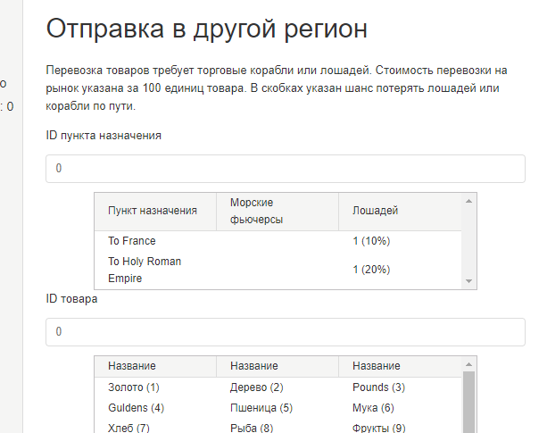

Рисунок 4.1 – страница «Склад» игры

В случае отправки товаров в другой регион с игрока взымается логистический сбор в лошадях или торговых кораблях. Необходимое количество лошадей или торговых кораблей фиксировано для 100 товаров. Часть из них (шанс указан на экране) будет потеряна в ходе перевозки.

Лошади нужны для наземных маршрутов. Их можно добыть на лошадиной ферме или купить на бирже.

Корабли нужны для морских маршрутов. Их можно купить на бирже.

Вы можете перемещать сами лошади и торговые корабли между рынками без их потери.

# Статистика и таблицы лидеров

## 5.1 Статистика

Игроку доступны к просмотру следующие статистические данные по каждому рынку:

1. График изменения собственных денежных средств каждой валюты от времени.
2. Статистика среднего, медианного и общего числа рабочих игроков.
3. Статистика денежных средств народов и государств каждого рынка.

## 5.2 Таблицы лидеров

Игроку доступны к просмотру следующие таблицы лидеров:

1. ТОП Богатейших игроков по общему количеству золота на всех складах.
2. ТОП прибыли игроков со старта игры (торговый баланс).
3. ТОП прибыли игроков по товарам (торговый баланс по конкретному товару).
4. ТОП по рабочим фабрик (число рабочих на всех фабриках игрока).
5. ТОП по рабочим добывающих предприятий (число рабочих на всех добычах игрока).